Maharajas' Express
Treasures of India Journey
4 dias

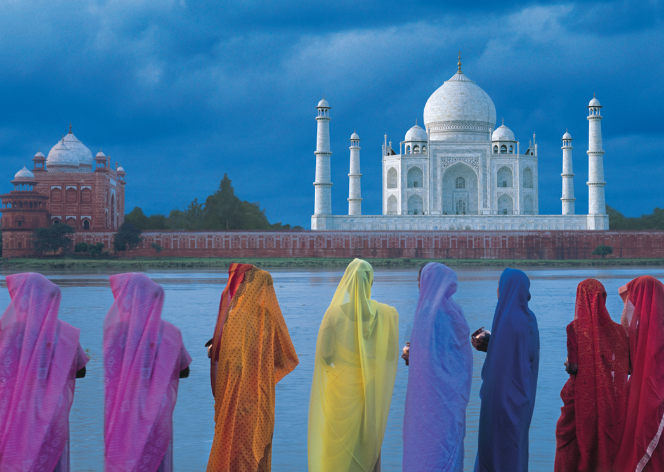

1º dia - Delhi - Agra
Apresentação na estação ferroviária de Safardjung às 8h00 - para embarque no luxuoso Maharajas' Express. Uma calorosa cerimônia de boas vindas lhe fará entrar no clima desta exótica e surpreendente viagem, aproximadamente, às 9h00, saída com destino a Agra. Café da manhã e almoço servidos a bordo. Chegada a Agra às 14h00. Tempo livre para desfrutar das diversas atrações que a cidade oferece ou percorrer as ruas principais do comércio, visitando pitorescas lojas de artesanato, tecelagens, bijuterias e joalherias. Como passeio opcional, também é possível visitar o Forte Agra - construído na mais original forma das arquiteturas Islâmica e Hindu e abriga palácios, palacetes, salas de audiências, bazares, lagos e mesquitas. Especial chá da tarde em tendas, nos jardins do Taj Khema, com vista para o Taj Mahal. No fim da tarde, retorno ao confortável trem para jantar e pernoite.

2º dia - Agra - Sawai Madhopur (Ranthambore)
Logo pela manhã, visita ao Taj Mahal um maravilhoso monumento em mármore branco construído pelo imperador Shah Jahan em homenagem a sua linda esposa, a princesa Mumtaz Mahal e levou 22 anos para ser finalizado. Retorno ao trem para seguir viagem rumo a Ranthambore. Chegada a Sawai Madhopur a tarde, em seguida, um emocionante safári em jeep no "Parque Nacional Ranthambore", originalmente local de caça exclusivo de marajás e onde será possível observar animais selvagens tais como tigres, chitas e leopardos. Retorno ao trem para um delicioso brunch, e continuação da viagem com destino a Jaipur. Fundada em 1727 pelo Marajá Jai Singh, príncipe e astrônomo, Jaipur é capital do Rajastão e conhecida como Cidade Cor de Rosa

3º dia - Sawai Madhopur (Ranthambore) - Jaipur
Chegada pela manhã em Jaipur e logo após café da manhã, visita ao famoso Forte Amber, cujo palácio é cercado por muralhas fortificadas, com vista para o Lago Maota. Como passeios opcionais, pode-se desfrutar do spa de um hotel palácio, visita ao " City Palace complex “ um complexo repleto de palácios que também abriga museu, observatório real e o Jantar Mantar que foi declarado como patrimônio da humanidade pela UNESCO, é constituída por 13 instrumentos de astronomia arquitetônica, construído por Maharaja Jai Singh II de Jaipur, em 1724, ou assistir a uma partida de polo com elefantes - até mesmo participar! Em uma cerimônia que recria o passado, a chegada dos convidados é acompanhada por uma banda militar real com desfile de cavalos e camelos. Após a partida, um suntuoso jantar será servido no local, acompanhado de champanhe. Retorno ao trem para pernoite a bordo.

4º dia - Delhi
Café da manhã a bordo e, aproximadamente, às 08h30, chegada a estação ferroviária de Safardjung em Delhi, desembarque será iniciado.

Documentação necessária para brasileiros:
- Passaporte: com validade de 6 meses a partir da data de embarque com 2 páginas em branco
- Visto: é necessário visto para portadores de passaporte brasileiro
- Vacina: é necessário Certificado Internacional de Vacina contra febre amarela (11 dias antes do embarque)

Valores em dólares americanos por pessoa, sujeitos à disponibilidade e alteração sem aviso prévio.

